ТЕХНОЛОГИЧЕСКАЯ КАРТА

Ведение добычных работ
по объекту:

2019

СОДЕРЖАНИЕ
1. Общие требования 3
2. Порядок производства работ 14
3. Потребность в машинах и механизмах, технологической оснастке и материалах 17
4. Состав бригады по профессиям 18
5. Решения по охране труда, промышленной и пожарной безопасности 18
6. Схема операционного контроля качества 21
7. Схема производства работ 24
8. Лист ознакомления 28

- ОБЩИЕ ТРЕБОВАНИЯ
Требования данной технологической карты распространяются на ведение добычных работ при разработке месторождения строительного камня.
Принятые в технологической карте технические решения соответствуют рабочему проекту, техническим регламентам РФ, отраслевым руководящим документам и Регламентам ПАО «Транснефть», обеспечивают безопасные условия производства работ, исключают нанесение ущерба окружающей природной среде, обеспечивают пожаро- и взрывобезопасность, надлежащее качество работ и эффективное использование всех видов ресурсов.
Технологическая карта предназначена для инженерно-технических работников, принимающих участие в работах на Объекте. Определённые Контрактом, законодательством РФ и нормативно-техническими документами обязанности заказчика.
Лица, ответственные за производство работ, должны быть ознакомлены с данной технологической картой под подпись и несут персональную ответственность за выполнение содержащихся в ней указаний.
При выполнении работ следует руководствоваться требованиями следующих нормативных документов:
- СНиП 49.13330.2012 Безопасность труда в строительстве. Часть 1. Общие требования;
- СНиП 12-04-2002. Безопасность труда в строительстве. Часть 2. Строительное производство;
- ВСН 004-88. Строительство магистральных трубопроводов. Технология и организация;
- ВСН 31-81. Инструкция по производству строительных работ в охранных зонах магистральных трубопроводов министерства нефтяной промышленности;
- РД-11-02-2006 Требования к составу и ведению исполнительной документации;
- РД-11-05-2007 Порядок ведения общего и (или) специального журнала учета выполнения работ при строительстве, реконструкции, капитальном ремонте объектов капитального строительства;
- РД–13.100.00–КТН–031–18 Правила безопасности при эксплуатации объектов ПАО «Транснефть»
- ОР-13.100.00-КТН-030-12 Порядок допуска подрядных организаций к производству работ по строительству, техническому перевооружению, реконструкции, капитальному и текущему ремонту, ремонтно-эксплуатационным нуждам объектов ОАО «АК «Транснефть»
- ОР-91.010.00-КТН-175-12 Порядок допуска подрядных организаций к производству работ по строительству, техническому перевооружению, реконструкции, капитальному и текущему ремонту, ремонтно-эксплуатационным нуждам объектов ПАО "Транснефть";
- ОР-91.040.00-КТН-097-18 Требования к службам качества строительных подрядных организаций на объектах ПАО «Транснефть»;
- ОР-91.200.00-КТН-108-16 Магистральный трубопроводный транспорт нефти и нефтепродуктов.
- Правила безопасности при ведении горных работ и переработке твердых полезных ископаемых (с изменениями на 21 ноября 2018 года) (редакция, действующая с 17 марта 2019 года)
«Общие правила перевозки грузов автомобильным транспортом», утверждённые Минавтотрансом РСФСР от 21.05.2007г.

- Порядок производства работ
В случае устройства узких выемок и траншей наиболее рациональная продольная схема разработки породы на всю глубину. По данной схеме копание породы выполняется захватками длиной не более 50 м.

При перемещении породы на расстояние свыше 50 м применяется разработка с промежуточным валом или спаренная работа бульдозеров.
При отрывке котлована следует устраивать противоположный откос более пологим (15-20%) для въезда и выезда машин в котлован и из него. Обычно эти откосы устраивают вдоль короткой стороны котлована в плане, так как создание таких откосов связано со значительной дополнительной разработкой грунта.
Контроль качества работ должен осуществляться специальными службами строительных организаций.
Производственный контроль качества работ должен включать:
- входной контроль рабочей документации;
- операционный контроль отдельных строительных процессов или производственных операций;
- оценку соответствия выполненных работ.
Входной контроль - контроль правильности разбивочных работ, а также поступившей технической документации, в т.ч. проектов производства работ. Контроль осуществляется регистрационным методом, а при необходимости - измерительным методом. При входном контроле рабочей документации производится проверка ее комплектности и достаточности содержащейся в ней технической информации для производства работ.
Должностное лицо, ответственное за производство земляных работ, обязано во время их производства постоянно находиться на строительной площадке.
Операционный контроль осуществляется в ходе выполнения строительных процессов и производственных операций и обеспечивает своевременное выявление дефектов и принятие мер по их устранению и предупреждению. Осуществляется измерительным методом или техническим осмотром. Результаты операционного контроля фиксируются в Общем журнале работ или журналах производства работ, журналах геотехнического контроля и других документах, предусмотренных действующей в данной организации системой управления качеством.
При операционном контроле проверяют: соблюдение технологии выполнения работ, их соответствие СНиП (соответствие типа машин принятым в проекте или технологической схеме производства работ, влажность и толщину срезаемого растительного слоя грунта, полноту снятия плодородного слоя и др.).

  - Вертикальная планировка
Для обеспечения проектного уклона, поверхность по всей площади карьера должна быть спланирована на ширину, обеспечивающую свободный проход по ней ходовой части экскаватора. Планировка поверхности земли выполняется бульдозером Б10.М. Дальность перемещения грунта при планировке не превосходит 50 м.
При планировке поверхности бульдозером предусматривается срезка неровностей до 15 см и перемещение грунта. Планировка ведется полосами, равными ширине отвала бульдозера, при рабочем ходе в одном направлении.
При планировке поверхности бульдозером резание и перемещение грунта производится на первой передаче трактора, а возвращение в забой выполняется задним ходом на второй или третьей передачах без разворота бульдозера.
Подъем ножа необходимо совмещать с разгрузкой грунта, а опускание его - с переключением передачи трактора и началом движения бульдозера задним ходом. Совмещение отдельных рабочих операций сокращает продолжительность цикла и повышает производительность бульдозера.
  - Рабочий цикл бульдозера и бульдозера-рыхлителя при разработке карьера
Рабочий цикл бульдозера состоит из копания, образования призмы волочения, транспортирования ее к месту штабелирования, остановки для переключения передач и подъема отвала, обратного хода машины, остановки для включения переднего хода и опускания отвала на рабочую поверхность.
Рабочий цикл бульдозера-рыхлителя состоит из операций рыхления передним ходом, остановки для переключения передачи назад и выглубления рабочего органа, обратного хода машины и остановки для включения передней передачи.
Рабочий цикл (рис.5) начинается в момент первого движения машины (I). Потом следует рабочий ход (II), в процессе которого отвал срезает грунт в начале траншеи (показано жирной линией) до образования призмы волочения и транспортирует ее к месту выгрузки на кавальер со скоростью .

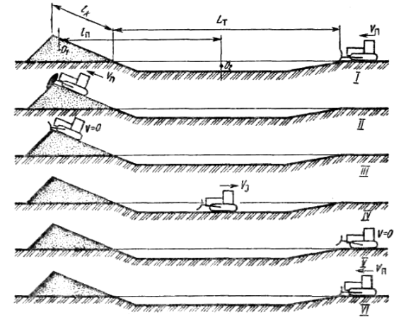

Рис.3.1. Рабочий цикл бульдозера при разработке грунта траншейным способом
При перемещении материала машинист продолжает набирать грунт в призму, так как неизбежны утечки его в боковые валики. После этого машина останавливается (III) для разгрузки и подъема отвала на 200...300 мм над поверхностью дна траншеи и включения задней передачи. Холостой ход (IV) бульдозера выполняют со скоростью . Последняя операция цикла - остановка (V) машины для включения передней передачи и опускания отвала. Опытные машинисты совмещают переключение передач и рабочие движения рабочего оборудования.
После этого рабочий цикл повторяют (VI). В процессе движения бульдозер проходит длину траншеи и путь по кавальеру . Средний путь транспортирования - это расстояние между центрами тяжести поперечных сечений траншеи (точка ) и кавальера (точка ).
Рабочий цикл бульдозера-рыхлителя (рис.2) начинается с момента движения вперед (I) заглубленного в грунт зуба.

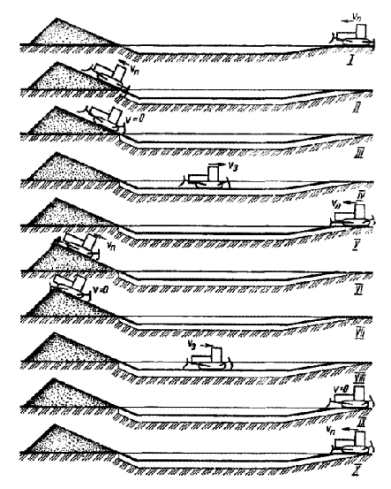

Рис.3.2. Рабочий цикл бульдозера-рыхлителя при отрывке траншеи и котлована с предварительным рыхлением
Рабочим ходом (II) считается операция рыхления дна траншеи или котлована от начала до конца. При остановке (III) включают задний ход и выглубляют рыхлитель. Движение машины назад называют холостым ходом (IV). Затем следует остановка для переключения передач и заглубления рабочего органа (V).
При рыхлении рабочий цикл повторяют по параллельно смещенной траектории. Часто рыхление совмещают с уборкой отделенного от земляного массива грунта бульдозером.
В этом случае после окончания рыхления разрабатывают грунт бульдозером по рассмотренному циклу (операции VI, VII, VIII, IX, X), причем в зависимости от глубины разрыхленного слоя может быть целесообразна уборка материала не одним, а несколькими рабочими циклами бульдозера. Так образуется рабочий цикл бульдозера-рыхлителя.
Цикл работы бульдозера состоит из набора, перемещения, разравнивания грунта и обратного хода.
Набор (копание) грунта может производиться следующими способами:
стружкой постоянной толщины. Так разрабатывают все виды грунтов I...III групп при наборе их на подъеме или грунты со значительным сопротивлением копанию;
гребенчатый способ - стружкой переменной толщины, с поперечным заглублением отвала. Так разрабатывают плотные и сухие грунты;
клиновой способ - стружкой переменной толщины, переходя от наибольшей стружки к более тонкой. Так разрабатывают обычно грунты с малым сопротивлением копанию.
При разработке выемки наиболее производительная работа бульдозера достигается при движении его под уклон 10...15°. Наибольшие уклоны, преодолеваемые бульдозерами классов до 40, от 40 до 100 и от 150 до 250 кН, составляют: при движении вверх соответственно 20, 25...30 и 25°; при спуске с грунтом соответственно 20, 25...35 и 35°; при поперечном уклоне 20, 30 и 30°.
Перемещение грунта из выемки в насыпь рекомендуется производить: при расстоянии перемещения до 50 м - по траншейной схеме без промежуточного вала, а при расстоянии перемещения 50-100 м - с накоплением грунта в промежуточных валах (рис.3).

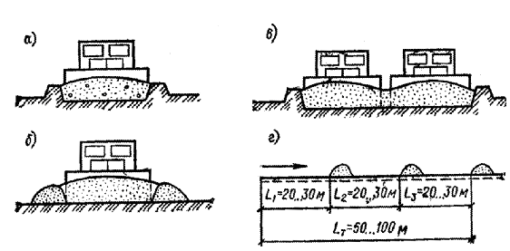

Рис.3. 3 Способы уменьшения потерь грунта при транспортировке бульдозером:

а - созданием траншеи; б - многократными проходками по одному следу; в - спаренной работой бульдозеров; г - созданием промежуточных валов

  - Типовой паспорт дробления негабаритов
Валуны и негабаритные куски породы дробятся при помощи гидромолота установ-
ленного на экскаватор типа обратная лопата.
Для разрушения можно использовать гидромолоты различных марок, Расчёт годовой производительности приведён в таблице.
С целью повышения надёжности проекта принято решение уменьшить представлен-
ную производительность гидромолотов в 1,5 раза.
Требуемая масса экскаватора для гидромолотов различных типов
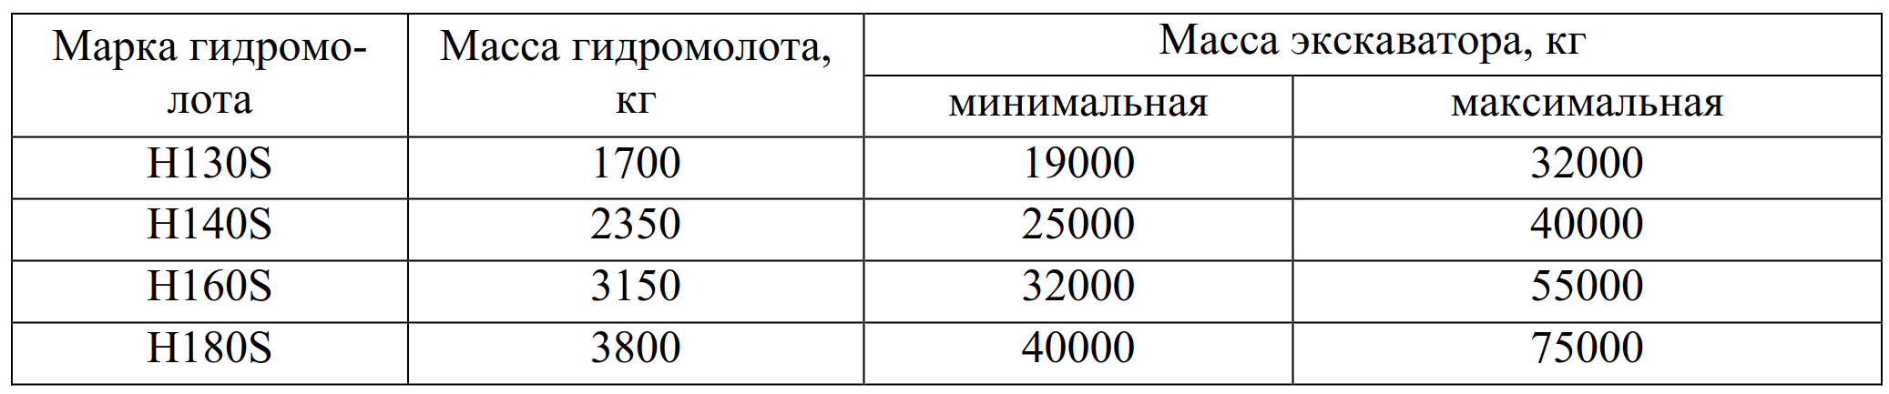
  - Расчет годовой производительности гидромолотов*
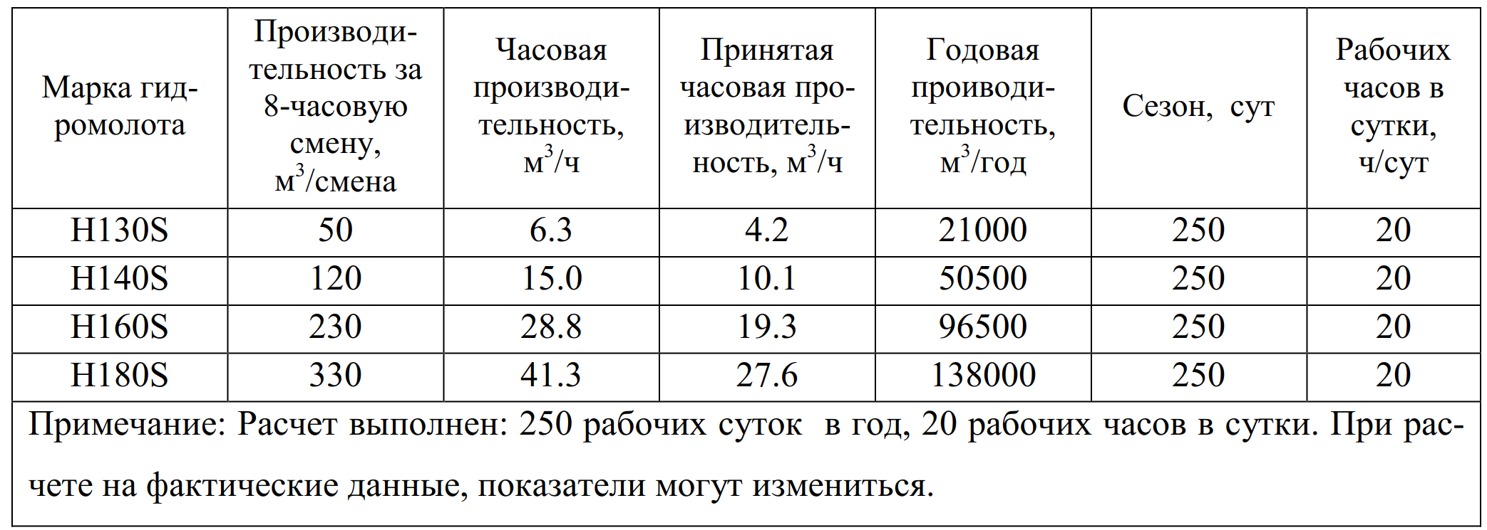
Параметры взрывных работ
Параметры взрывных работ сведены в таблицу
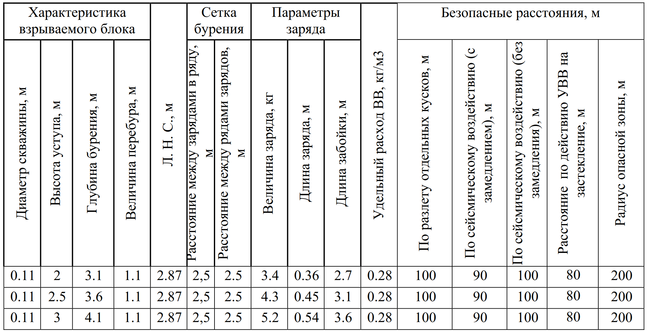
  - Оборудование, машины и механизмы для вскрышных и добычных работ
В соответствии с заданием на проектирование, в качестве основного выемочного оборудования на добычных работах карьера, проектом предусматриваются дизельные гидравлические экскаваторы (обратная лопата) с емкостью ковша 1,86 м3.
Дизельные экскаваторы позволяют мобильно перемещаться с уступа на уступ, от одного забоя к другому без привязки к электрическим сетям. Кроме того, гидравлические экскаваторы обладают высоким усилием резания ковша, а за счет точного управления и наличия поворотного ковша могут производить более полную выемку полезного слоя.
Использование, для отработки месторождений общераспространенных полезных ископаемых, дизельных экскаваторов зарубежного производства вызвана тем, что такая горная техника отличается высокой надежностью и производительностью, машины созданы для работы в тяжелых условиях.
Экскавация горной массы дизельными экскаваторами производится в автосамосвалы грузоподъемностью 25 т (или аналог).
Расчет производительности экскаваторов на добычных работах выполнен в приложении 1 к разделу 3 на основании следующих документов:
- «Единые нормы выработки на открытые горные работы для предприятий горнодобывающей промышленности», изд. 1989 г;
- «Типовых проектных решений 409-023-65.89. Элементы горных работ на карьерах промышленности нерудных строительных материалов» изд.1989 г;
- "Нормативы расчета в проектах межремонтных сроков, продолжительности и трудоемкости ремонтов и обслуживания основного оборудования шахт, разрезов и О.Ф.", изд. 1986г.;
- Каталоги экскаваторов зарубежных фирм.
Результаты расчетов производительности экскаваторов приведены в таблице 3.2.5.1.

Таблица 3.2.5.1
№ п/п | Экскаваторы | Наименование работ.  Категория горной массы по экскавации | Производительность  оборудования |  | Кол-во рабочих дней
 |  |  | сменная, м³ | Средняя годовая, тыс. м³
1 | 2 | 3 | 4 | 5 | 6

- ПОТРЕБНОСТЬ В МАШИНАХ И МЕХАНИЗМАХ, ТЕХНОЛОГИЧЕСКОЙ ОСНАСТКЕ И МАТЕРИАЛАХ
Потребность в основных строительных машинах и механизмах на основании физических объёмов работ и эксплуатационной производительности машин и приведена в таблице 1.

Таблица 1

№п/п | Машины и механизмы | Кол-во, шт.

Потребность в технологической оснастке приведена в таблице 2.

№ п/п | Наименование | Марка | Кол-во | Примечание
1 | 2 | 3 | 4 | 6

- СОСТАВ БРИГАДЫ ПО ПРОФЕССИЯМ
Потребность в кадрах и состав бригад определён, исходя из проектных решений, технологии и условий строительства и приведён в таблице 3
Таблица 3
№ | Состав бригады | Количество человек

- Требования по охране труда, промышленной и пожарной безопасности
При устройстве насыпи необходимо руководствоваться правилами охраны труда, изложенными в:
- СНиП 12-04-02 «Безопасность труда в строительстве. Часть II. Строительное производство»;
- РД 102-011-89 «Охрана труда. Организационно-методические документы».
Перед началом работ по устройству насыпи ответственный за проведения работ обязан провести инструктаж с машинистом бульдозера, выдать ему наряд-допуск, схему производства работ.
Персонал, обслуживающий машину, должен иметь удостоверение на право управления, регулярно осматривать машину и своевременно устранять обнаруженные неисправности, выполнять профилактический ремонт.
В рабочей зоне запрещено находиться посторонним лицам.
Машинист не имеет права передавать управление машиной другому лицу без разрешения на это ответственного за эксплуатацию машин.
Нельзя оставлять без наблюдения машину при работающем двигателе. Если необходимо поставить машину на местности с уклоном, то следует выключить двигатель машины, затормозить, отвал опустить на землю. под гусеницы подложить упоры.
В кабине необходимо соблюдать чистоту.
При одновременной работе двух бульдозеров между ними следует соблюдать интервал не менее 5 м.
Перед тем, как сойти с машины, машинист должен поставить все рычаги в нейтральное положение и выключить все приводы.

Пожарная безопасность

Освещение рабочих площадок должно производиться светильниками и прожекторами во взрывозащищенном исполнении, для местного освещения необходимо применять светильники во взрывозащищенном исполнении, напряжением не более 12 В.

На территории строительной площадки устанавливается необходимое количество пожарных щитов укомплектованных необходимым перечнем противопожарного инвентаря в соответствии с приложением №5 и №6 Правил противопожарного режима в РФ ППР утвержденных Постановлением Правительства РФ №390 от 25.04.2012г (огнетушитель порошковый, лом, багор, ведро, покрывало для изоляции очага возгорания).

Все работники должны проходить противопожарный инструктаж, а при необходимости обучение по пожарно-техническому минимуму в соответствии с Нормами пожарной безопасности «Обучение мерам пожарной безопасности работников организаций» Утвержденных Приказом МЧС России 12.12.2007г. №645, с обязательной записью в журнале инструктажа под роспись.

На месте производства работ запрещается курение, курение разрешено только в специально оборудованных и отведенных местах с обязательной установкой урн для окурков.

Охрана окружающей среды.

При выполнении работ необходимо выполнять требования по охране окружающей среды, предусмотренные ВСН 014-89 «Строительство магистральных и промысловых трубопроводов. Охрана окружающей среды», РД-13.020.00-КТН-007-14.

В целях охраны окружающей среды при проведении выше указанных работ запрещается:

- нарушать границы территорий, отведенных для строительства;
- загрязнять окружающую среду строительными отходами;
- нарушать естественную дренажную сеть;
- проезд техники и транспорта в местах, не предусмотренных проектом производства работ;
- не соблюдать требования местных органов охраны природы;
  - передвижение техники по временным подъездным проездам должно осуществляться строго в соответствии с СП 86.13330.2012;

  - запрещается организация съездов/выездов на автодороги общего и не общего пользования;

  - в местах, не предусмотренных рабочей документацией, за исключением единичных случаев съездов/выездов на дороги общего пользования при наличии письменного согласования технического Заказчика;
  - запрещается передвижение техники в местах, не установленных транспортной схемой;

  - запрещается движение транспортных средств и спецтехники по землям лесного фонда, землям сельхозназначения и другим землям, не входящим в полосу отвода в соответствии с СП 36.13330.2012.
  - запрещается заправка транспортных средств, спецтехники и хранение ГСМ вне специально оборудованных мест.

Требования к подрядным организациям по снижению негативного воздействия на атмосферный воздух:

-Запрещается использование неисправных транспортных средств, машин и механизмов;

-Запрещается использование техники, не прошедшей технический осмотр с контролем токсичности и дымности выхлопных газов;
-Запрещается перевозка сильнопылящих грузов при отсутствии тентов для укрытия кузовов машин;
-Запрещается длительная необоснованная производственной необходимостью работа техники на холостом ходу.

Требования к подрядным организациям по организации работ в области обращения с отходами:

- Запрещается захоронение отходов в неустановленных местах как в пределах полосы отвода, так и за ее пределами;

- Запрещается временное размещение и складирование отходов на незащищенный грунт;
- Запрещается захламление полосы отвода и прилегающей территории отходами и остатками материалов, применяемых в процессе СМР;
- Запрещается совместное складирование ТБО с производственными отходами (ломом чёрного и цветного металлов, обтирочным материалом, загрязнённым маслами, нефтесодержащими отходами и пр.);

- Запрещается передача отходов (за исключением 5 класса опасности) организациям, не имеющим соответствующей лицензии в области обращения с отходами (в части обезвреживания и размещения);

- Запрещается организация площадок временного накопления отходов в местах, не предусмотренных проектной документацией;

- Запрещается допуск к обращению с отходами лиц, не прошедших специальную профессиональную подготовку;
- Запрещается неселективный сбор отходов в нарушение утвержденного проекта нормативов образования отходов и лимитов на их размещение.
- Наибольшую крутизну откосов котлованов, устраиваемых без креплений в однородных материковых связных грунтах естественной влажности, следует назначать в соответствии с таблицей 4:
Таблица 4
Наибольшая крутизна откосов котлованов

Виды грунтов и их состояние | Глубина выемки, м
 | до 1,5 |  | до 3 |  | до 5
 | угол в град. | крутизна откоса | угол в град. | крутизна откоса | угол в град. | крутизна откоса
Насыпной | 56 | 1:0,67 | 45 | 1:1,00 | 1 | 1:1,25
Песчаный и гравийный влажный (ненасыщенный) | 63 | 1:0,50 | 45 | 1:1,0 | 45 | 1:1,0
Глинистые:
Супесь | 76 | 1:0,25 | 56 | 1:0,67 | 50 | 1:0,85
Суглинок | 90 | 1:0,00 | 63 | 1:0,50 | 53 | 1:0,75
Глина | 90 | 1:0,00 | 76 | 1:0,25 | 63 | 1:0,50
Лессовидный сухой | 90 | 1:0,00 | 63 | 1:0,50 | 63 | 1:0,50

Перемещение, установка и работа машин вблизи выемок (котлованов, канав и т.п.) с незакрепленными откосами разрешается при соблюдении расстояния по горизонтали от подошвы откоса выемки до ближайшей опоры машины не менее указанного в таблице 5:

Таблица 5
Расстояния по горизонтали от подошвы откоса выемки до ближайшей опоры
Глубина выемки | Грунт не насыпной
 | песчаный и гравийный | супесчаный | суглинистый |  | глинистый | лессовый сухой
 | расстояние по горизонтали подошвы откоса до ближайшей опоры, м
1 | 1,9 | 1,9 | 1,4 | 1,4 |  | 1,4
2 | 3,4 | 3,4 | 2,4 | 2,4 |  | 2,4
3 | 4,9 | 4,9 | 3,4 | 3,4 |  | 3,4
4 | 6,4 | 6,4 | 4,4 | 4,4 |  | 4,4
5 | 7,9 | 7,9 | 5,6 | 5,4 |  | 5,4

- СХЕМА ОПЕРАЦИОННОГО КОНТРОЛЯ КАЧЕСТВА

Операционный контроль осуществляется в ходе выполнения строительных процессов или производственных операций с целью обеспечения своевременного выявления дефектов и принятия мер по их устранению и предупреждению. При операционном контроле проверяется соблюдение технологий выполнения работ, соответствие выполнения работ рабочим проектом и нормативными документами.
Контроль осуществляется измерительным методом (с помощью измерительных инструментов и приборов) или техническим осмотром под руководством прораба (мастера).
Инструментальный контроль разработке карьера должен осуществляться систематически от начала до полного его завершения.
При приемке карьера следует проверять:
- геометрические размеры карьера;
- отметки бровок, дна, продольных уклонов и поперечные размеры канав и других водоотводных устройств;
- правильность расположения и оформления берм, нагорных канав, въездов в котлован и др.
Отклонение отметок дна котлована от проектных допускается после доработки не более чем на ±5 см.
Уменьшение поперечных размеров водоотводных кюветов не допускается.
Результаты операционного контроля фиксируются в Общем журнале работ
При приемочном контроле надлежит проверять качество работ выборочно по усмотрению Заказчика с целью проверки эффективности ранее проведенного операционного контроля и соответствия выполненных работ проектной и нормативной документации с составлением актов освидетельствования скрытых работ. Этот вид контроля может быть проведен на любой стадии работ.
Приемочный контроль - контроль, выполняемый по завершении работ по разработке грунта в карьере с участием Заказчика.
Приемка земляных работ должна состоять в проверке размеров и отметок дна карьера крутизну и укрепление откосов.
Результаты контроля качества, осуществляемого СКК Заказчика и замечания лиц, контролирующих производство и качество работ, должны быть занесены в Общий журнал работ (Рекомендуемая форма приведена в РД 11-05-2007).
Качество производства работ обеспечивается выполнением требований к соблюдению необходимой технологической последовательности при выполнении взаимосвязанных работ и техническим контролем за ходом работ, изложенным настоящей технологической карте и Схеме операционного контроля качества (табл.6).

Таблица 6 Схема операционного контроля качества
Наименование контролируемых показателей | Допустимы  отклонения | Метод  контроля | Объем и периодичность контроля | Кто  контролирует
Подготовительные работы (летний период) | Качество срезки растительного грунта | Визуально | 100% | Прораб, СКК
 | Глубина рыхления грунта | Метр  стальной | 100% | Прораб, СКК
 | Боронование разрыхленного грунта | Визуально | 100% | Прораб, СКК
Подготовительные работы (зимний период) | Устройство землевозных дорог и уход за ними | Визуально | 100% | Прораб,СКК
 | Очистка от снега  и перемещение снега | Визуально | 100% | Прораб,СКК
 | Вынос осей и контуров карьера, захваток | Теодолит, лента стальная | До начала работ | Геодезист,СКК
Основные работы | Вертикальные отметки | Нивелир | В процессе работ | Геодезист,СКК
 | Размеры в плане | Лента  стальная | В процессе работ | Геодезист,СКК
 | Величина заложения откосов | Шаблон | В процессе работ | Геодезист,СКК

Приемка разработанного карьера, производится путем его осмотра и освидетельствования технадзором Заказчика. По результатам освидетельствования принимается решение о приемке карьера путем документального оформления и подписания Акта освидетельствования скрытых работ, в соответствии с РД 11 02-2006. К данному акту необходимо приложить:
- акт приемки геодезических работ по разбивке карьера;
- исполнительную схему разработанного карьера с привязкой к разбивочным осям, с указанием уклонов и высотных отметок. Исполнительная схема составляется в одном экземпляре, в виде отдельного чертежа.
На объекте строительства должен вестись Общий журнал работ, Журнал авторского надзора проектной организации, Журнал инженерного сопровождения объекта строительства и Оперативный журнал геодезического контроля.

Требования к порядку проведения строительного контроля подрядной организации
Строительный контроль должен осуществляться подразделениями строительного контроля СКК на всех этапах выполнения всех видов СМР. Запрещается выполнение СМР без участия СКК. Ответственность за организацию и качество осуществления строительного контроля возлагается на подрядчика.
Датой начала выполнения работ по строительному контролю СКК является дата начала выполнения СМР подрядной организацией в соответствии с графиком производства СМР.
СКК должен проводить строительный контроль в процессе каждого технологического этапа работ. Результаты выполнения строительного контроля ежедневно фиксируются в журнале работ и журнале замечаний и предложений. Журнал строительного контроля подрядной организации оформляется в соответствии с приложением Б ОР-91.040.00-КТН-109-16.
Требования к организации службы контроля качества подрядной организации
Письменное уведомление со стороны начальника участка (потока) строительного подрядчика ответственных представителей заказчика и органа СК на месте производства работ за время, достаточное для мобилизации специалистов СК заказчика, но не менее чем за 1 календарный день, о начале выполнения новых этапов и видов строительно-монтажных работ, об изменении количества бригад (колонн), выполняющих работы, сменности выполняемых работ, о необходимости проведения освидетельствования скрытых работ, а также о других случаях, требующих изменения численного и/или квалификационного состава специалистов СК заказчика, с указанием ответственных представителей органа строительного подрядчика и представителей службы контроля качества строительной подрядной организации.
Проверка наличия своевременного оформления соответствующих изменений рабочей документации, проведения соответствующей экспертизы изменений рабочей документации в соответствии с ОР-03.100.50-КТН-056-16, ОР-03.100.50-КТН-004-15, ОР-91.200.00-КТН-080-16.
Выполнение технологических операций последующего технологического этапа, только после получения соответствующего разрешения по форме приложения Б в случаях, указанных в п.7.2.16, выданного специалистом СК заказчика. В остальных случаях - после оформления и подписания АОСР (если это предусмотрено проектной/рабочей документацией), с указанием разрешения на выполнение последующего этапа работ.
Запрещается выполнение следующих этапов работ без разрешения СК, без предъявления предыдущего этапа, без АОСР.
Строительный контроль должен осуществляться подразделениями строительного контроля СКК на всех этапах выполнения всех видов СМР. Запрещается выполнение СМР без участия СКК. Ответственность за организацию и качество осуществления строительного контроля возлагается на подрядчика.
Функции строительной подрядной организации
1) Уведомление заказчика и органа СК о необходимости проведения контрольных
мероприятий по приемке выполненных работ за 3 рабочих дня в случае необходимости предъявления работ, которые требуют наличия специализированного контрольно измерительного оборудования.
2) Предъявление законченных технологических операций представителям органам СК заказчика и получение письменного разрешения по форме приложения Б ОР -91.200.00-КТН-108-16 (с 01.04.2018) в случаях, указанных в п. 2 данного перечисления. В остальных случаях оформление и подписание АОСР (если это предусмотрено проектной/рабочей документацией).
3) Выполнение технологических операций последующего технологического этапа, только после получения соответствующего разрешения по форме приложения Б
ОР -91.200.00-КТН-108-16 (с 01.04.2018) в случаях, указанных в п. 2 данного перечисления, выданного специалистом СК Заказчика. В остальных случаях – после оформления и подписания АОСР (если это предусмотрено проектной/рабочей документацией), с указанием разрешения на выполнение последующего этапа работ.
Своевременное и качественное оформление исполнительной документации согласно составленному заказчиком на основании ОР-91.010.30-КТН-156-15 перечню.

7. СХЕМЫ ПРОИЗВОДСТВА РАБОТ

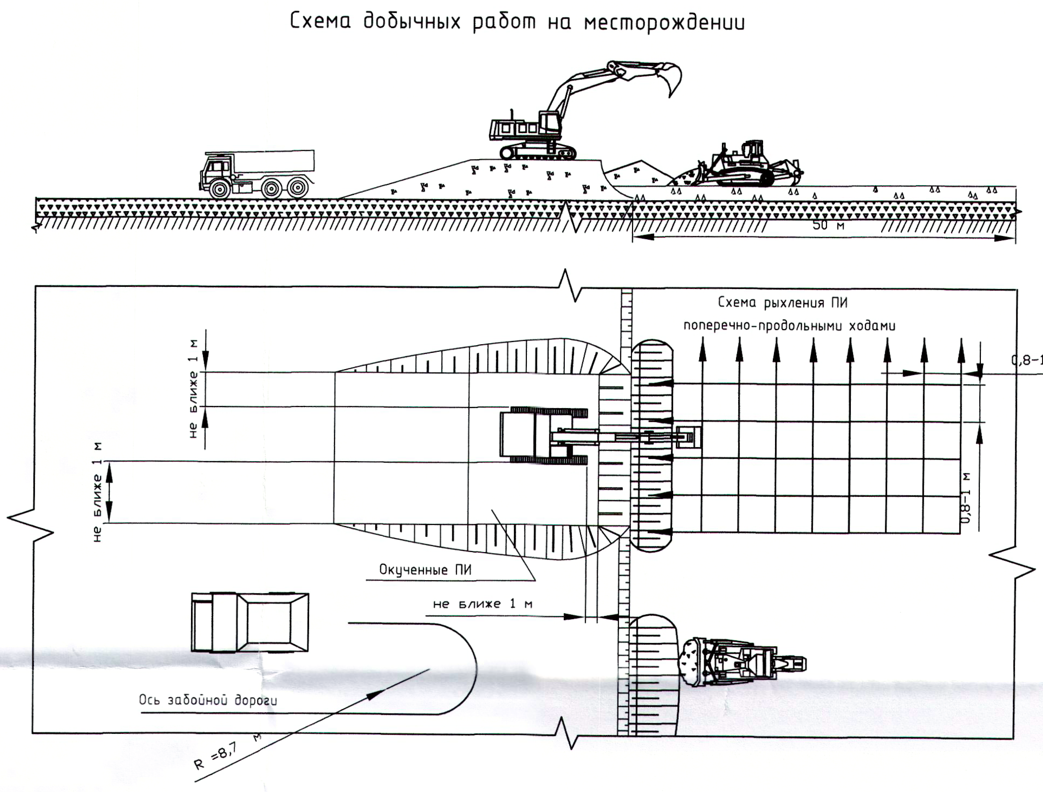

Рисунок 2. Схема добычных пород месторождения.

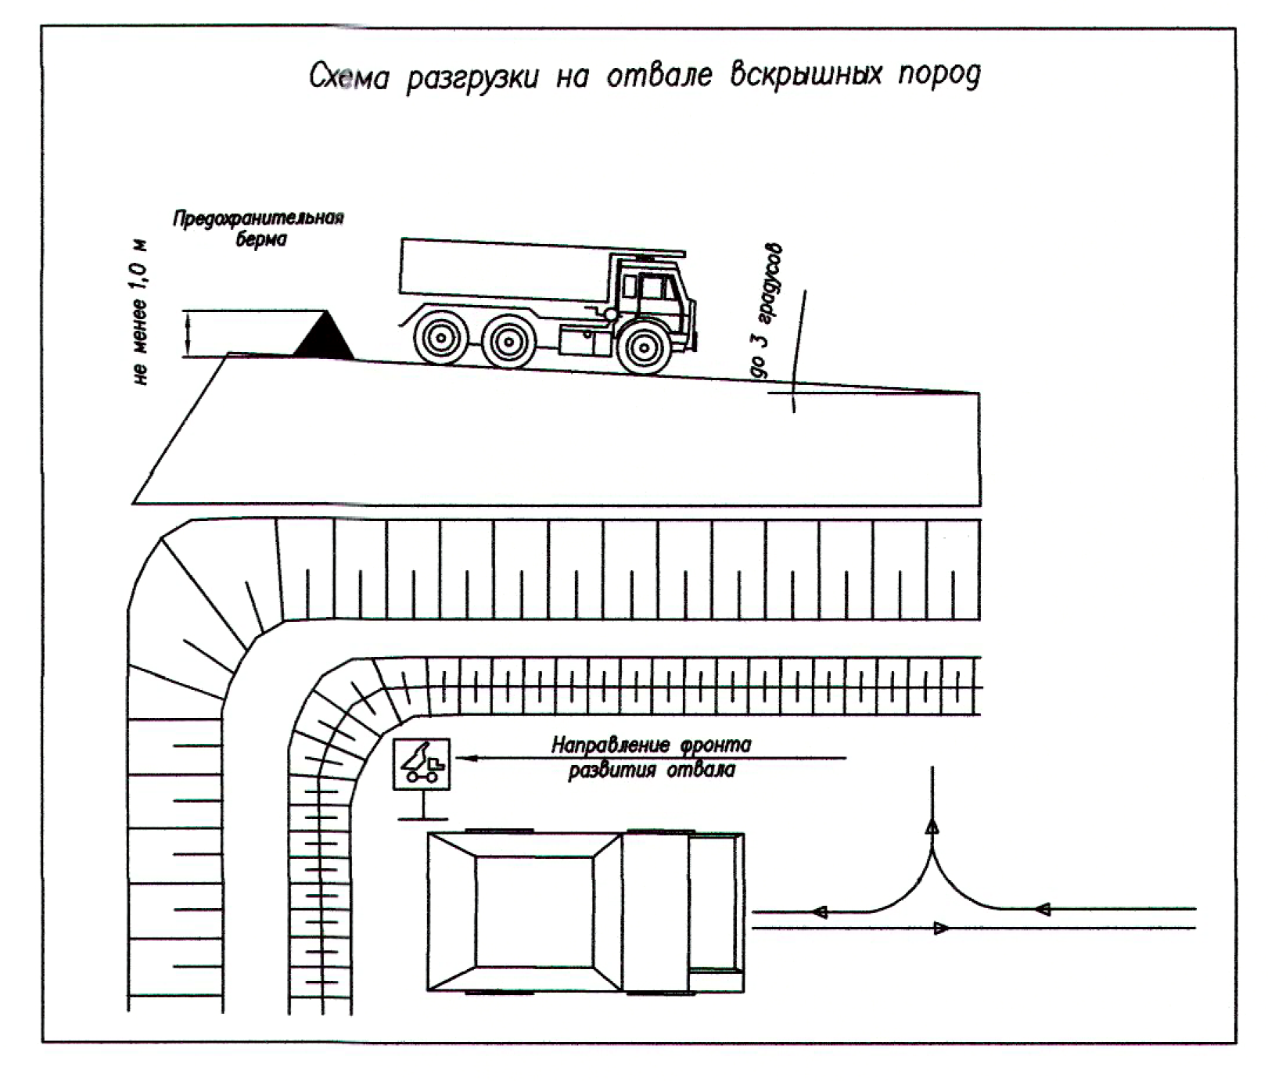

Рисунок 4. Схема разгрузки на отвале
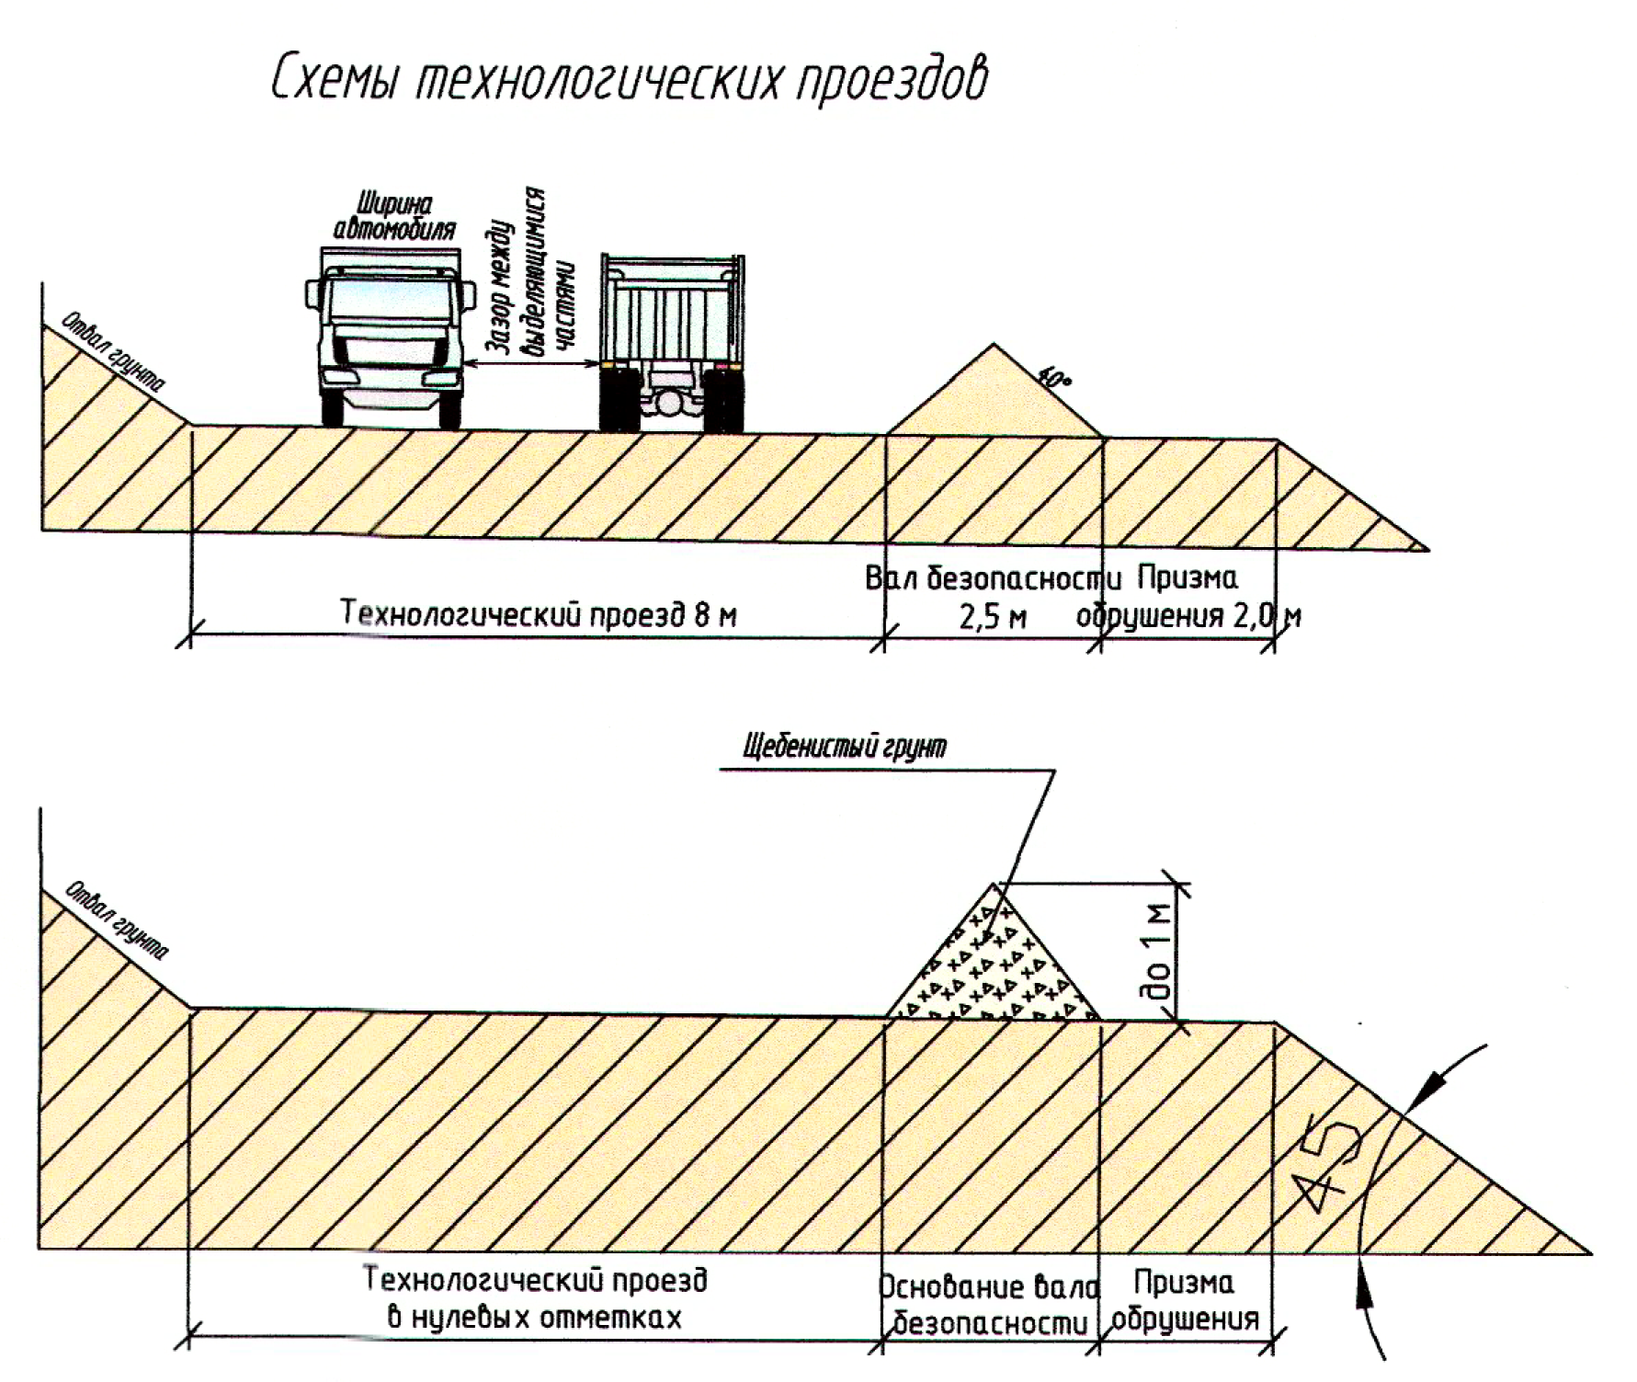

Рисунок 5. Схема технологических проездов

8. Лист ознакомления
Фамилия И.О., должность. | Дата подпись.

